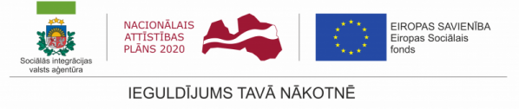

Vidzemes reģiona darba devējus informēs par personu ar invaliditāti vai personu ar garīga rakstura traucējumiem prasmēm un iespējām darba tirgū

Sociālās integrācijas valsts aģentūras (SIVA) ESF projekts “Personu ar invaliditāti vai garīga rakstura traucējumiem integrācija nodarbinātībā vai sabiedrībā” Nr.9.1.4.1/16/I/001 informēs un uzrunās darba devējus par projekta dalībnieku prasmēm un kvalifikāciju “Vidzemes Uzņēmēju dienās 2018”, kas norisināsies Valmierā š.g. 18. un 19.maijā, Valmieras kultūras centrā.

Mūsu mērķis ir uzrunāt uzņēmējus, iedrošinot nodarbināt personas ar invaliditāti un personas ar garīga rakstura traucējumiem.
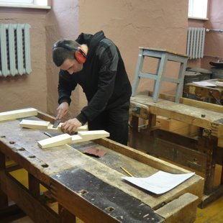
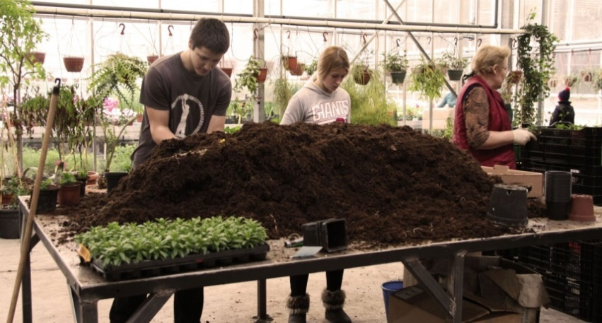
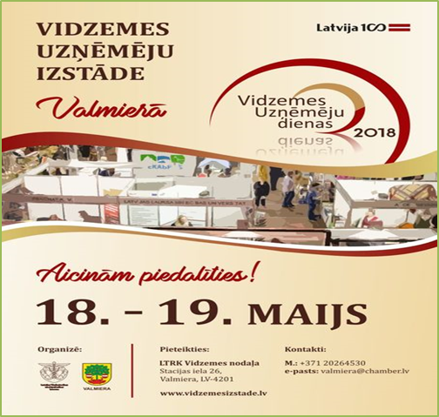
Nr.9.1.4.1/16/I/001

“Vidzemes Uzņēmēju dienās 2018” piedāvāsim iepazīties ar SIVA sagatavotajiem speciālistiem, būs diskusijas un prezentācijas par cilvēku ar invaliditāti vietu sabiedrībā, profesijām un prasmēm, kuras iespējams apgūt SIVA, lai skolas audzēkņi varētu iekļauties darba tirgū, kā arī funkcijām, kuras darba devēji būtu gatavi deleģēt personām ar invaliditāti.
Informēsim uzņēmējus, izstādes dalībniekus un apmeklētājus par iespējām iekļaut darba tirgū gan personas ar invaliditāti, gan personas ar garīga rakstura traucējumiem, kuras tiek apmācītas un sagatavotas projekta izglītības programmās:

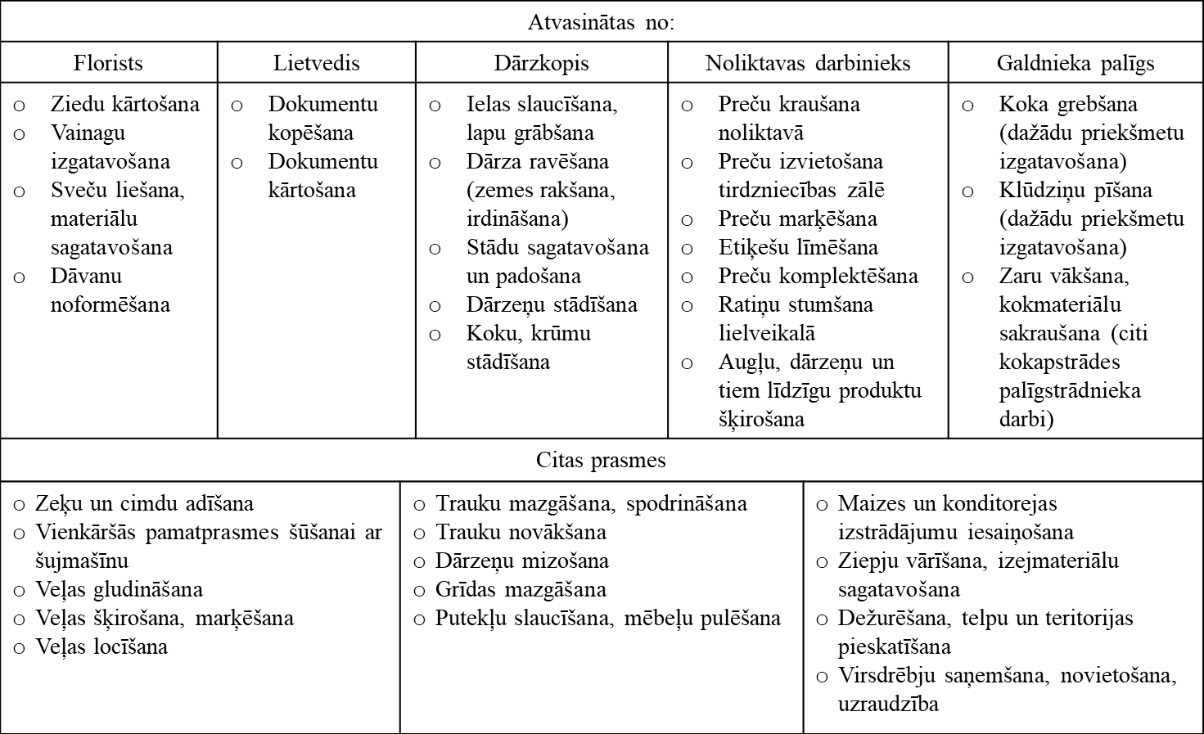

Tiksimies Valmieras kultūras centrā 18.maijā plkst.10.00-18.00 un 19.maijā plkst. 8.30 - 16.00!

ESF projekta "Personu ar invaliditāti vai garīga rakstura
traucējumiem integrācija nodarbinātībā un sabiedrībā" Nr.9.1.4.1/16/I/001

